LUCRĂRI PERSONALE DIN CADRUL MIŞCĂRII UMANISTE

PRACTICI DE RELAXARE

După ce s-a reuşit a se experimenta relaxarea fizică internă se poate proceda cu relaxarea mentală.

Este importantă perfecţionarea relaxării ochilor şi a senzaţiei de “cădere” către interior; aceasta este de fapt trecerea la un nivel de conştiinţă inferior amplificîndu-se în acest mod percepţiile interioare.

Schimb de experienţă
Aţi reuşit a exercita asupra relaxării externe şi interne în cursul săptămînii trecute? Dacă nu, de ce? Care au fost dificultăţile ? Dacă da, cum a decurs repetiţia exerciţiului ?

Tehnici de relaxare: Partea a treia

RELAXAREA MENTALĂ

Lucrăm acum asupra relaxării mentale.

Îndrumătorul conduce relaxul, ca şi pînă acum, înainte de a se începe lectura se asigură de a nu fi întreruperi pe parcursul experienţei (închiderea celularelor, telefoanelor, sonerii, etc.), se micşorează lumina, persoanele se vor aşeza comode, de preferat a nu se ţine mîinile şi picioarele încrucişate şi se recomanda de a se ţine ochii închişi. Se citeşte foarte lent, lăsînd persoanelor timpul necesar să facă ceea ce li se spune.

Simţiţi din nou capul vostru: pielea capului, mai jos craniu; încercaţi a simţi creierul din interior.

Simţiţi creierul vostru ca şi cum ar fi “greu”; relaxaţi încetul cu încetul această tensiune, “mutîndu-vă” mental către interior şi în jos, ca şi cînd destinderea ar coborî.

Concentraţi-vă. Coborîţi tensiunea ca şi cînd partea superioră a creierului vostru devine din ce în ce mai moale, mai lejeră. Continuaţi să coborîţi, coborînd către centrul creierului, apoi mai în jos de centru, mult mai în jos, pînă cînd cervelul vostru devine mai uşor, mai călduţ, asemănînd cu vata.

Sfîrşitul relaxării mentale.

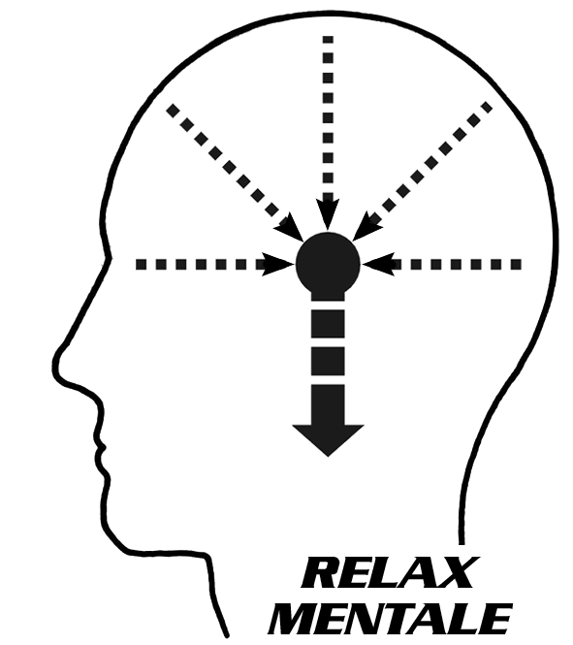

Schimb de experienţă
Aţi reuşit să simţi creierul vostru ?
Cum v-aţi imaginat coborîrea tensiunii ?
Acum cum vă simţiţi ?
În ce mod credeţi că aceste practici de destindere vă pot fi utile în viaţa cotidiană ?

Repetăm acum relaxarea fizică externă, internă şi mentală
(conducătorul decide în baza situaţiei şi al timpului dispus dacă este cazul de a se repeta exerciţiul sau nu)
Conducătorul citeşte de regulă relaxarea fizică externă, internă şi mentală.

Va fi important ca fiecare dintre voi să exerseze asupra relaxării fizice externe, interne şi mentale pînă la viitoarea nouă experienţă: experienţa de pace.

